круг

Фото:1964
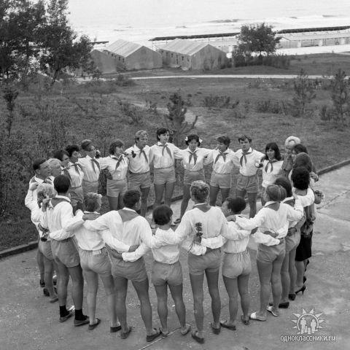1964
Комментарий: Фото:1964
Наименование папки: круг

Фото:2007 г
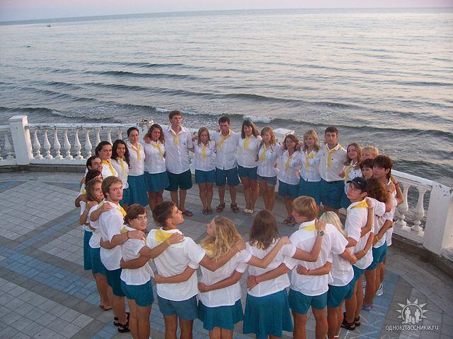2007 г
Комментарий: Фото:2007 г
Наименование папки: круг

Фото:image (49)
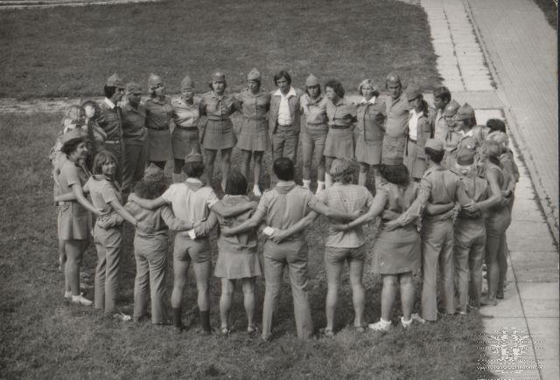image (49)
Комментарий: Фото:image (49)
Наименование папки: круг

Фото:А.П.Хлебушкина директор детского дома.
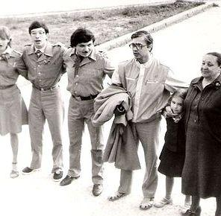А.П.Хлебушкина директор детского дома.
Комментарий: Фото:А.П.Хлебушкина директор детского дома.
Наименование папки: круг

Фото:вап
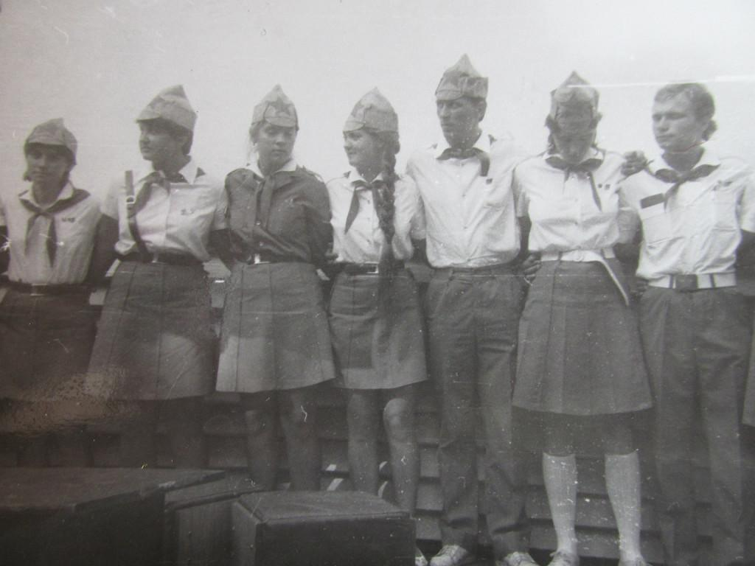вап
Комментарий: Фото:вап
Наименование папки: круг

Фото:ккруг
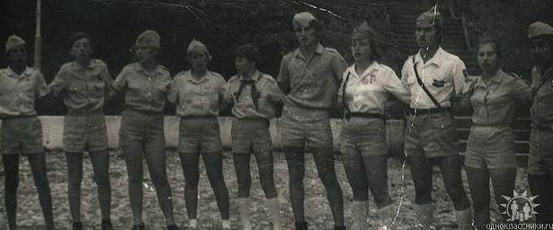ккруг
Комментарий: Фото:ккруг
Наименование папки: круг

Фото:кост
кост
Комментарий: Фото:кост
Наименование папки: круг

Фото:кругооо
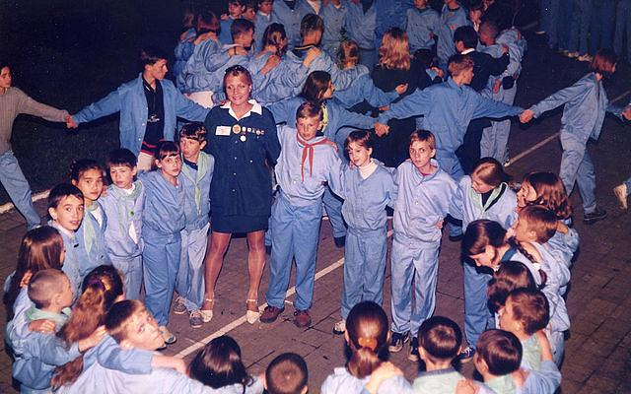кругооо
Комментарий: Фото:кругооо
Наименование папки: круг

Фото:круг орл
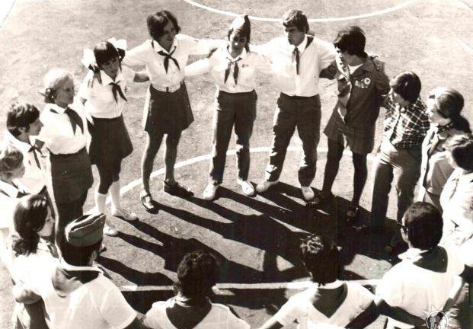круг орл
Комментарий: Фото:круг орл
Наименование папки: круг

